# 2021年人工智能产业创新任务揭榜工作

# 结题报告

揭榜方向： 方向18：人工智能产业发展涉及的其他重要技术、产品、服务和平台等

细分领域： 产品类

揭榜单位： 中国移动通信集团设计院有限公司 （盖章）

推荐单位： 中国电子学会 （盖章）

填报日期：

# 填 报 须 知

1. 揭榜单位应仔细阅读《2021 年人工智能产业创新任务揭榜工作验收通知》的有关说明，如实、详细地填写每一部分内容。
2. 揭榜主体所申报的产品需拥有知识产权，对报送第三方测试的揭榜产品全部材料资料真实性负责，并签署企业承诺声明（见“揭榜产品测试承诺书”模板）。

# 揭榜工作结题报告

一、揭榜任务情况介绍

1.揭榜任务情况和总体进展情况（限 1000 字以内）

党的二十大报告指出，要坚定不移建设制造强国、质量强国、网络强国、数字中国，推进产业基础高级化、产业链现代化，提高经济质量效益和核心竞争力。现有通信网络规模越来越大，结构越来越复杂。以中国移动为例，仅4G、5G基站已超过600万站，年运维费用超1500亿/年。同时，无线网络由“一网两频”演变为“五网十二频”，运维复杂度呈指数级增长。传统人工为主的基站运维模式已无法实现对高质量维护。如传统运维存在巡检资源投放不精准、故障根因难以定位、被动运维导致客户感知降低等问题，导致运维资源消耗过大、运维效率低、人才培养困难等问题。

《基站全生命周期智能运维系统》揭榜任务旨在通过系统性引入AI技术，对网络多维大数据进行分析，并打造多项智能化模块，灵活对接现网已有运维系统，实现对基站全生命周期闭环运维体系的重构和智能化升级。推动现有基站运维体系由被动运维转型至主动运维、快速运维、精准运维。

目前，攻关产品基站全生命周期智能运维系统已按照计划**实现预期目标**，**并超出目标完成**，完成了4/5G基站故障（退服）预测、故障根因定位、基站异常识别、工单关联聚合压缩、实时隐患分析、基站隐患处理方案、基站故障处理方案模块等各功能模块研发、试点验证工作，并在全国范围内规模落地。经试点验证，基站异常识别输出的高隐患基站Top清单，通过故障告警发生情况后评估，异常识别准确率达到90%+；基站故障根因定位对故障工单根因分析TOP1准确率达80%+，TOP3准确率达90%+，有效实现快速运维、精准故障处理；通过基站退服故障预测，输出高退服风险基站，后评估基站是否发生退服，未来24小时预测准确率达90%+，24-72小时预测准确率达85%+，有效实现被动运维转型至主动运维；通过故障工单关联分析，按时间窗口对故障工单进行关联聚合，输出聚合后的问题簇，经评估故障工单压降率达10%+，有效实现运维成本降低。对比攻关任务目标，本任务成果超额完成，指标及部署省份规模均超出目标。

任务成果均已纳入中国移动无线智能维护一线生产的系统中，面向无线网维护线条，实现无线智能维护智能化升级，完成事前基于故障预警、隐患识别的主动运维，事中故障原因分析和处理方案生成、派发工单或远程自动修复，事后故障频发诊断、健康度评估、工单质检等全流程闭环应用。现已在中国移动全国23省公司部署，实现4G/5G基站异常识别和故障预测分析、根因定位、工单关联聚合、精准巡检派单闭环等全流程自动化、智能化运维，应用省份平均退服时长压降10%、千站隐患数量压降20%、高频故障工单时长压降15%，节省直接运维费用已超1.2亿元/年。支撑中国移动实现无线基站运维快速、主动、精准运维及全线上闭环管控。实现了网络运维工作降本增效提质，并为通信行业树立基站智能运维标杆，助力实现“网络强国”战略。

1. 攻关产品介绍（限 1500 字以内）

基站全生命周期智能运维系统通过与现网多维数据对接，嵌入生产流程，实现事前的主动运维（基站异常识别、故障预测、实时隐患分析）、事中的精准运维（故障根因定位、处理方案生成）、事后的快速运维（故障远程修复、工单关联聚合）等全流程闭环应用，从而实现基站全生命周期自智闭环运维。

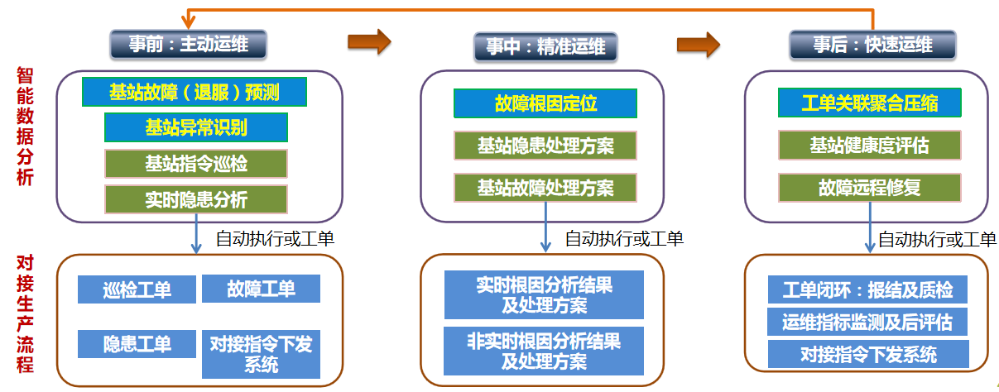

**（1）基站故障（退服）预测**

基于AI预测算法全面分析基站历史故障发生前后基站告警数据的变化情况，挖掘次要告警和故障数据的内在关联关系。构建预测模型，通过输入基站某段时间内告警数据，对未来一段时间内发生故障的概率进行准确预测，为隐患提前排查和故障提前预防提供依据，指导运维人员的故障预测分析工作，实现主动运维，降低基站退服时长，确保客户感知高质量。

1. **故障根因定位**

研发AI故障根因定位算法，通过海量历史告警数据、历史故障工单数据、资源数据建立AI根因分析训练模型，对告警信息、基站信息从时间和空间维度上建立特征信息输入数据，挖掘故障处理经验，自动学习多维故障输入数据特征中的隐含信息。针对故障问题，可支持故障自动输出故障原因分析结果，并给出处理方案的推荐。通过精准定位故障根因减少工单派发；通过定位TOP故障根因，辅助故障处理，实现快速运维；达到运维降本增效。

1. **基站异常识别**

基于AI算法，学习历史告警工单数据中包含的隐含信息，构建AI异常检测模型，通过自动分析基站某一时段的告警数据，输出优先级的异常隐患基站Top清单，按照隐患异常检测模型计算各站点的健康度异常评分。计算Top隐患站点巡检排查的优先级顺序，对高隐患站点进行精准派单及整治。力争重要问题优先解决、提升客户感知，最大限度的保障网络满意度。高效地指导运维人员的巡检工作，降低传统轮巡式巡检派单量和成本，实现精准运维。

**（4）工单关联聚合压缩**

基于工单关联分析方法，分析周边基站故障告警的相关性，时空关联对基站告警进行特征挖掘，形成频繁告警集，通过故障关联规则挖掘和聚合（按照地理相邻小区、相邻时间窗口，识别强相关故障），有效压降故障工单数量，减少无效重复派单，综合分析并指导运维人员对基站故障原因、位置结合分析，从而提升无线网络优化与故障处理的效率和精准度，实现运维成本降低。

二、预期攻关目标及产品现有技术水平

1.预期攻关目标和任务书考核指标

以下为任务书考核指标数值，含义，测试场景及评价方式。

**（1）无线基站故障预测：**现阶段基站在发生重要告警（如退服）时，需要派发故障工单，由运维人员去基站处理故障。重要告警（如退服）产生说明基站已经发生故障，将会影响客户感知。目前，现网基站的运维工作是被动的，只有在发生重要告警（如退服）之后才会派发故障工单，缺乏主动运维手段。一般情况下，在重要告警产生之前会伴随次要告警发生。该模块基于AI预测模型，通过次要告警来预测未来一段时间发生重要告警的概率，实现重要告警提前预测，指导运维人员提前上站处理故障，避免基站发生退服，实现主动运维。

**考核指标：**未来24小时故障预测准确率90%，24-72小时故障预测准确率85%。

**指标定义：**预测准确率=实际发生故障的基站数量/预测未来发生故障的基站数量。

**测试场景：**选择某地市，通过历史告警等数据训练模型，之后对全地市的基站进行预测未来是否会发生故障，在24小时后统计24小时内是否发生故障，在72小时后统计24-72小时内是否发生故障。

**（2）无线基站故障根因定位：**

现阶段网络发生故障后派发故障工单，运维人员根据故障工单到现场进行故障排查及处理，之后填写故障发生原因，未实现故障原因直接定位。同时在故障工单派发时，又分三个子专业（无线、动环、传输）独立派发，存在一个故障多专业派单、特定专业未指明具体故障情况，未实现快速运维。该模块基于AI分类模型，将历史故障工单关联相关告警数据训练分类模型，在网络发生重要告警时，可以实时对告警根因进行分类，针对具体故障原因提供智能决策，指导运维人员故障处理，进行优化策略派单，减少实际派单数量，降低故障处理时长。

**考核指标：**Top1根因定位（分类）准确率80%，Top3根因定位（分类）准确率90%。

**指标定义：**根因定位（分类）准确率=实际故障类别在模型输出的TopN故障类别中的故障数量/全部故障数量。

**测试场景：**选择某地市，通过历史告警、历史工单等数据训练模型，之后对全地市派发的故障工单进行实时的根因定位，待运维人员处理完基站故障后上报引起故障的实际原因，与模型输出的原因进行对比。

**（3）无线基站异常识别：**

目前的巡检资源投放缺乏指导手段，巡检工作长期停留在广撒网、低时效的状态，传统的巡检工作为按计划轮巡式安排巡检任务，很少考虑基站健康度优先级和季节性故障隐患，且未能有效做到预防断站，巡检效果不明显。如何合理分配、调度巡检资源，实现资源价值聚焦是目前急需解决的运维难点。该模块基于AI异常检测模型，通过历史告警数据训练模型，实现基站多维度异常检测，根据异常检测结果统一评估、排序，制定巡检计划，可输出每个基站故障隐患风险优先级、精确巡检清单及重点巡检项。通过将有限的运维资源，精准投放到亚健康站点，可大幅降低无效巡检资源浪费和运维成本，指导运维人员进行智能巡检。

**考核指标：**异常基站识别准确率90% 。

**指标定义：**异常基站识别准确率=实际异常的基站数量/识别为异常的基站数量。

**测试场景：**选择某地市，通过历史告警数据训练模型，之后对全地市的基站进行异常检测，并输出基站巡检清单，在运维人员巡检后上报基站是否异常的报告。

**（4）无线工单关联聚合压缩：**

目前对无线网络告警工单的分析大多使用的方法是人工设定规则筛选重要告警，由重要告警指导一线网优人员优化无线网络。这种方法制定的规则粒度相对较粗，且很大程度依赖于经验，人工规则筛选过滤后的告警之间仍存在关联性。连片周边小区的告警工单很可能是同一根源问题导致，人工设定规则不能有效找出相关的告警工单进而高效的指导网络性能的优化。该模块基于AI关联分析模型，挖掘原始告警工单相关性，充分分析周边小区告警工单的相关性，大幅聚合现网小区的告警工单，形成问题簇。一方面，实现告警量/工单量的压缩，另一方面，关联后的告警工单便于一线优化人员同时分析同一问题源的多个小区性能问题，从而提升无线网络性能优化的效率和精准度。

**考核指标：**工单压缩比例10% 。

**指标定义：**工单压缩比例=（压缩前工单量-压缩后工单量)/压缩前工单量。

**测试场景：**选择某地市，通过历史告警、工单等数据训练模型，之后按时间窗口对全地市的告警工单进行关联聚合，并输出聚合后的问题簇，指导一线优化工单分析。

1. 当前国际先进水平及行业参考水平（限 1000 字以内）

5G 时代，随着用户多样性体验要求持续提升，网络架构、新技术的持续演进和引入及2G/4G/5G网络的长期并存，带来了网络运维复杂度指数级上升。面对复杂、庞大分布式网络系统和海量运维数据，传统运维模式已经技术上不可行。亟需引入人工智能来实现智能运维，以提高网络的性能和可靠性，有效确保网络稳定运行。

但相比成熟AI应用领域，网络智能运维领域具有非封闭性、大量专业知识驱动、超大规模且结构复杂、不确定性（特别是无线）、超高性能、超高安全、超高可靠性要求，网络智能运维作为Al技术和通信系统技术的前沿交叉领域，仍处于业界起步阶段，从基础理论、核心技术、规模价值、研发模式等方面存在诸多挑战，亟需攻关突破。如何能节约运维成本，如何使故障分析更加智能和快速、资源分配更加合理，这些都对运营商提出了更多的挑战。全球主流电信运营商和厂商已战略布局，但业务场景和技术能力尚处于探索阶段；国外Google、AT&T在智能运维、智能节能方面尚处于领先位置。业界也在网络引入AI的基础算法（AI应用于运维、AI应用于优化等）的研究方面投入大量精力，处于热点领域，已经形成商用产品和一定规模的应用，现网的运维智能化水平正在向高阶演进的过程中。

在基站运维模式上，目前国内外普遍采用的方式是监控[基站告警、性能指标，当出现故障时，触发工单生产，驱动运维人员进行解决。这种运维模式存在以下问题：被动运维导致客户感知降低，人工难以分析故障根因、并快速给出解决方案，及运维资源消耗过大、人才培养困难等问题。特别是随着用户多样性体验要求持续提升，网络架构、新技术的持续演进和引入。面对复杂、庞大分布式网络系统和海量运维数据，传统运维人员继续在高压下做出迅速、准确的运维决策，已不现实。](http://www.omara.cn/" \o "通讯基站站点配套设备智能运维" \t "/Users/dongxiao/Documents\\x/_blank)

[而解决以上问题的根本手段是引入智能运维，减少人力在运维预测、决策中所占的比例，最终演进至自智运维。](http://www.omara.cn/" \o "通讯基站站点配套设备智能运维" \t "/Users/dongxiao/Documents\\x/_blank)

[但智能运维作为前沿交叉领域，仍处于起步阶段，面临诸多问题，亟需创新攻关。如：AI非为网络运维而原生，需结合具体运维场景实现AI技术的适配与突破。目前业界已](http://www.omara.cn/" \o "通讯基站站点配套设备智能运维" \t "/Users/dongxiao/Documents\\x/_blank)面向基站运维中的根因定位、故障处理、工单关联等场景，引入AI技术来提升运维效率和水平，但效果欠佳。如何基于复杂网络进行建模是行业的难点，当前国际先进水平及行业参考水平和本次揭榜目标的总体情况如下。

|  |  |  |  |
| --- | --- | --- | --- |
| **揭榜目标** | **本公司已有技术（2年前）** | **业界领先技术（现在）** | **业界其他（现在）** |
| 基站故障（退服）预测 | 基于长短时记忆网络LSTM实现基站退服告警预测 | 无线领域暂无 | 无线领域暂无 |
| 故障根因定位 | 基于深度置信网络DBN的网络告警根因定位算法 | 基于RCA分析的故障分析算法 | 根因定位准确率80% |
| 基站异常识别 | 基于孤立森林、核密度估计的基站异常识别算法 | 无线领域暂无 | 无线领域暂无 |
| 工单关联聚合压缩 | 基于DBSCAN算法进行网络告警聚类关联分析 | 结合流式故障聚合算法、故障时长动态预测算法 | 减少5%-10%的工单 |

3.产品现有技术水平和指标

（对照任务书的目标和各项考核指标，阐明项目总体进展情况，列出产品或服务的现有技术水平、参数指标等相关情况）

项目目前已完成网络智能化算法研发、应用及试点功能测试验证，并现网大规模部署23省。研发了基站故障（退服）预测、故障根因定位、基站异常识别、工单关联聚合压缩等模块，集成到基站运维全生命周期智能化系统。**成果超额完成，指标及部署省份规模均超出承诺。**

|  |  |  |  |
| --- | --- | --- | --- |
| 任务名称 | 参考指标 | 攻关预期目标 | 任务完成情况 |
| 基站全生命周期智能运维系统 | 基站故障（退服）预测 | 针对无线基站常见故障（退服）进行预测，未来24小时预测准确率90%，24-72小时预测准确率85% | **（进度100%，且超额完成）**通过基站退服故障预测，输出高退服风险基站，后评估基站是否发生退服，未来24小时预测准确率达90.5%，24-72小时预测准确率达85.1% |
| 故障根因定位 | 针对无线基站的故障进行故障根因定位，Top1根因定位（分类）准确率80%，Top3根因定位（分类）准确率90% | **（进度100%，且超额完成）**针对无线基站的故障进行故障原因定位，经后评估，Top1根因定位（分类）准确率81.39%，Top3根因定位（分类）准确率93.48% |
| 基站异常识别 | 针对无线基站的运行状态进行异常检测，异常基站识别准确率90% | **（进度100%，且超额完成）**基站异常识别输出高优先级的异常隐患Top基站，经后评估，异常识别准确率达到90.29% |
| 工单关联聚合压缩 | 针对无线基站工单进行关联聚合压缩，工单压缩比例10% | **（进度100%，且超额完成）**按时间窗口对故障工单进行关联聚合，输出聚合后的问题簇，经评估故障工单压降比例达10.34% |
| 系统部署省份 | 全国10省部署 | **（进度100%，且超额完成）**系统已在浙江、陕西、广东、新疆、安徽、辽宁、江苏、河北、北京、内蒙、福建、西藏、山西、江西、山东、黑龙江、天津、河南、湖南、湖北、四川、甘肃、宁夏23省部署 |

以下为各模块任务考核指标及进展情况：

**（1）无线基站故障（退服）预测：**

**考核指标：**未来24小时故障预测准确率90%，24-72小时故障预测准确率85%。

**现有技术水平：**针对故障告警关联关系难挖掘的问题，数据分布特征难统计等问题，首先使用基站告警数据微调Bert预训练模型，得到适用于网络运维领域的词嵌入CNAEmbedding模型，通过相似度和关联性分析，挖掘次要告警和故障数据的内在关联关系。

针对基站基站故障预测困难，创新提出融合词向量特征提升树(BERTBSA)模型，运用多模型集成融合、自定义非类别均衡的损失函数等训练策略，提高模型预测的准确性和泛化能力。

模型训练过程中，通过网格寻优和交叉验证技术优化模型参数，并融合两种模型的结果，作为最终退服预测概率输出。使用Focal loss代替传统的交叉熵损失函数，引入两项加权因子解决数据集正负样本比例严重失衡的问题。目前已完成算法研发与改进升级。

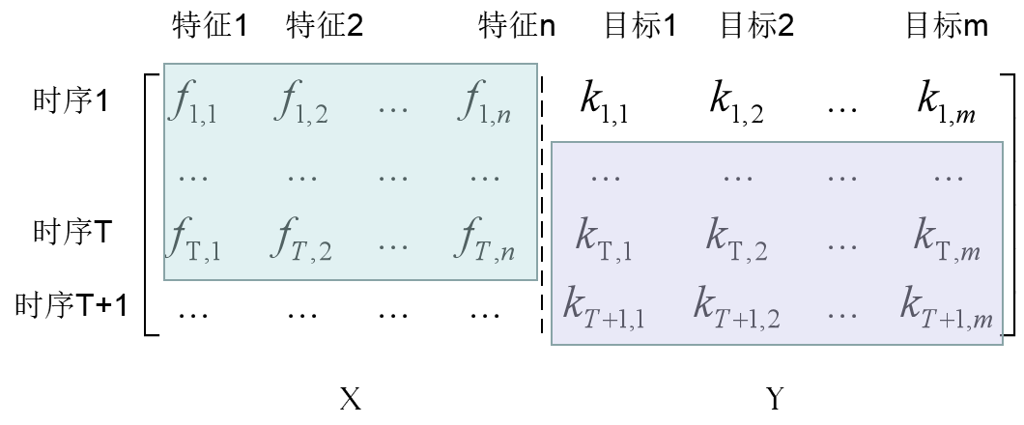

经试点验证，根据预测结果与基站是否实际发生退服进行关联后评估，基站未来24小时基站故障退服预测准确率90.5%，24-72小时故障预测准确率85.1%。

**（2）无线基站故障根因定位：**

**考核指标：**Top1根因定位（分类）准确率80%，Top3根因定位（分类）准确率90%。

**现有技术水平：**针对故障时空复杂度高、跨专业分析难度大等挑战，提出了一种基于时间、空间维度的自动时空融合（Automated Spatio-Temporal Fusion）图神经网络故障诊断模型（ASTF-STGNN），首先对告警、基站信息分别使用TCN和GCN学习时间和空间相关性，结合神经架构搜索（Neural Architecture Search，NAS）方法自动提取多范围时空依赖关系，以适应多维数据的复杂性，最终可实现网络故障精准高效分类。同时引入基于贝叶斯的模型参数优化方法提升模型效果。通过挖掘故障处理经验，针对类似故障现象，可支持故障自动输出故障原因、处理方案生成结果。目前已完成算法研发与改进升级。

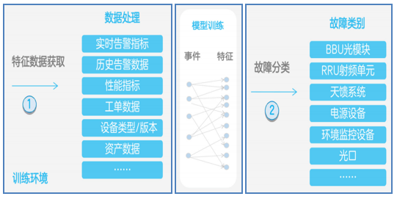

针对试点地市派发的故障工单进行实时的根因定位，实现故障根因自动输出，待运维人员处理完基站故障后上报引起故障的实际原因，与模型输出的原因进行对比。按照指标定义计算预测准确率是否满足预期目标。经故障工单后评估，Top3准确率93.48%，Top1准确率达81.39%

**（3）无线基站异常识别：**

**考核指标：**异常基站识别准确率90% 。

**现有技术水平：**针对基站异常难以精确识别的挑战，首先使用基站告警数据微调Bert预训练模型，得到适用于网络运维领域的词嵌入模型CNAEmbedding，对基站告警数据进行编码，之后预训练一个变分自编码器（Variational Autoencode，VAE）来学习告警、工单等多维数据的隐层表征，捕获多个变量之间的相关性。通过将隐层表征输入解码器，计算重构误差。可有效且实现多维时间序列异常检测，精准识别基站异常。结合业务规则加权，将数据的异常程度进行标识，并按照告警发生的时间对同一基站的检测数据进行权重分配再聚合，生成异常基站列表，指导精准巡检。

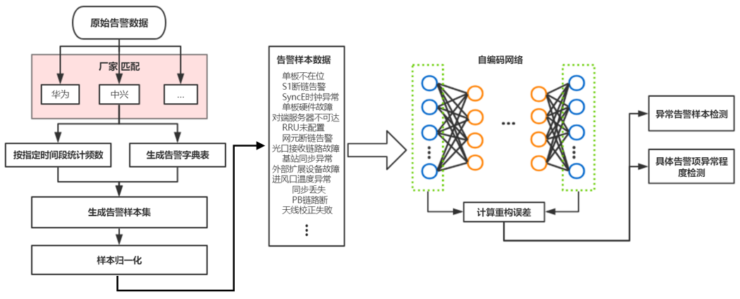

在试点地市进行自动派发异常隐患站点并完成整治，将异常识别内容与实际发生故障情况进行比对，后评估隐患异常基站识别率为90.29%。其中大部分隐患问题为光缆故障、天馈故障，部分站点为业主定期停电导致隐患故障问题，后续将持续优化模型，调整各种类型故障权重，重点识别高频隐患，提升隐患预测准确率。

**（4）无线工单关联聚合压缩：**

**考核指标：**工单压缩比例10% 。

**现有技术水平：**针对工单重复派发、关联度低等问题，针对工单告警数据进行编码，设计了以Transformer作为特征提取器的关联分析模型，通过Transformer的Attention机制计算工单告警之间相似特征，并采用时空融合图神经网络STFGN将工单告警相似特征与基站信息进行融合，实现同一时空范围内故障工单的相似度计算，从而有效聚合同一故障源的多类工单，压降故障工单数量，并将关联信息挂接在工单中提示维护人员，避免多次上站处理，提升运维效率。

***时间窗口聚合***

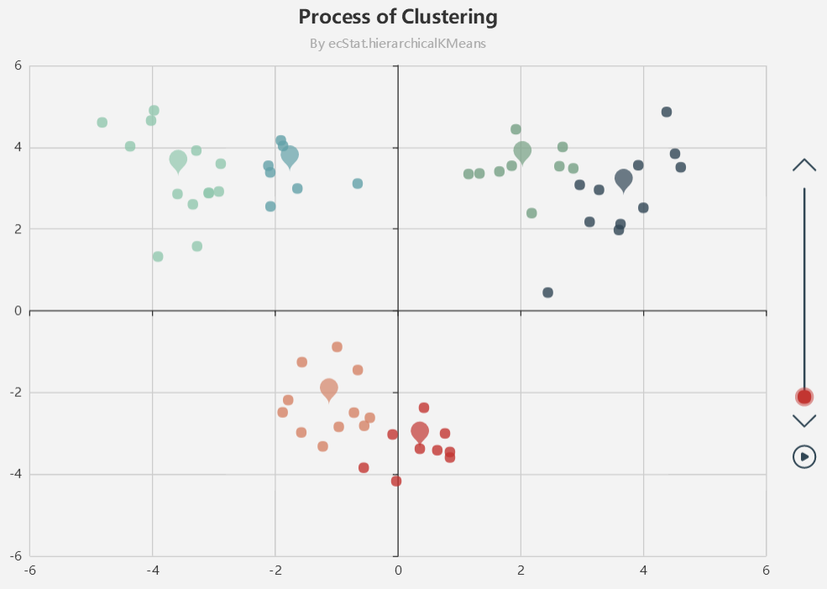

1. ***地理距离聚合***

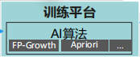

**相关性规则满足**

**最小支持度和置信度**

通过统计工单关联聚合压缩后的工单数量、核对一线人员反馈的故障原因处理方案，验证工单关联聚合压缩的压降量及准确性，选择试点安徽合肥市故障工单，共计4016张4G/5G工单，通过离线后评估，聚合准确率达86.9%，工单压缩比例10.34%，取得较好的效果，后续随着数据积累持续更新优化模型，将进一步提升压缩比例。

1. 产品或服务的技术创新点（限 3000 字以内）

面向传统网络运维困境，基站全生命周期智能运维系统探寻运维效率提升，研究人工智能在网络运维领域的应用，以实现“自智网络”建设为目标，打造智能运维大闭环全流程体系。功能上实现多层网协同的主动运维、快速运维、精准运维；架构上实现智能感知、智能决策、智能控制的AI全面赋能，最终实现降本、增效、提质，从场景设计和技术实现两方面创新，推动传统运维向智慧运维转型。

1. 场景设计创新：

（1）提出无线网络智能运维方法论，为行业大规模开展智能运维奠定基础。从网络需求出发，提出借助AI在端到端学习、学习与推断、跨域特征挖掘、高计算量数据分析、动态策略生成等方面的优势，实现网络智能运维技术，并形成方法论解决网络运维中面临的统一、高效建模问题，张量空间过大、难以求解问题，联合调度问题，检测与估计问题，学习、预测问题。依托中国移动集团战略项目，探索实现无线维护领域隐患识别、处理方案等场景自智网络能力。牵头完成无线运维域的顶层策略研究。制定无线运维智能化的体系架构，规划无线运维域规-建-维-优-营的阶段目标和推进路径，形成规范指导无线网络智能化工作有序开展。重点聚焦网络智能化应用，基于价值驱动规划应用图谱，推进无线网络向维优一体、集中优化演进。

（2）研发面向基站全生命周期的智能化产品，基于人工智能技术搭建智能运维体系。围绕无线基站的智能运维，基于网络AI的基础理论研究、应用技术研发，分析基站运维数据，构建面向基站的全生命周期智能化运维体系，打造多项智能化模块，实现基站主动、快速、精准运维，最终实现提质降本增效，创造新的规模化的商业价值、技术价值和社会价值，奠定网络强国的基石。在实践中沉淀网络专有AI能力，助力网络智能化领域关键技术研究与攻关，牵引通信产业自身数智化转型，进一步为经济社会数字化转型奠定基础。

2、技术实现创新：通过系统性引入AI技术，对大量运维数据进行分析，构建面向基站的端到端闭环自动化、智能化运维体系，将AI能力与无线网络运维工作流程深度融合，以点带面推动从传统运维方式向智慧运维转型，为网络数智化转型提供新的支持手段。聚焦网络场景知识驱动建模、小样本学习、网络AI核心能力打造、网络专属AI算法等研发方向。实现以下网络AI关键应用点突破：

（1）首次提出基于AI的基站退服预测的基站隐患挖掘智能决策方法，实现基站隐患提前识别整治，该技术已形成专利《基站退服告警预测方法、装置、设备及存储介质》（公开号：CN115209441A，公开日：2022.10.18）、《基站退服告警预测方法及装置》（公开号：CN116112960A，公开日：2023.05.12）。利用AI算法，构建退服告警概率定量化预测模型，可对未来某一时刻发生退服告警的概率进行准确、定量、及时的预测，对退服风险较高、价值度高的基站，以预测结果引导精准巡检、隐患排查，主动预防、业务补偿等运维操作流程。从根本上，实现基站退服的主动预防，减少基站退服事件的发生，降低基站退服时长，使客户感知更加平滑。

（2）首次针对电信网络的小区粒度或时间粒度的多维网络指标数据进行异常检测，并应用于基站异常识别，服务于精准巡检，实现降本增效。该技术已形成专利《基站巡检方法、装置、电子设备及存储介质》（公开号：CN113891342A，公开日：2022.01.04）、《网络异常原因确定方法、装置、计算设备及存储介质》（公开号：CN116866151A，公开日：2023.10.10）。创新性的提出了一种基于集成学习的电信网络数据异常检测方法，利用多种异常检测算法构建集成学习模型，使得该模型能够根据数据的不同特点，基于历史数据样本，自动更新阈值的上下界，并标记数据中的异常值。目前应用于巡检，根据站点的异常程度，推荐巡检优先级，有利于资源有效投放，提高巡检效率。

（3）创新性的提出AI辅助的故障根因定位方法，为网络维护人员提供故障原因及处理方案，有效提升运维人员针对故障的处理能力和工作效率，降低故障处理时长。本技术已形成专利《跨专业基站故障告警因果关系分析方法及装置》（公开号：CN116112961A，公开日：2023.05.12）、《一种基站故障根因的预测方法、装置及设备》（公开号：CN116886499A，公开日：2023.10.13）。通过输入当前及过去一个时间段的基站告警、工单统计特征和词向量特征数据，判断基站故障原因定界定位并推理出处理方案。通过提前判断基站告警原因定界定位及处理方案，及时推送方案实施人员，及时解决提升网络运维的效率和质量。

（4）创新性的提出AI辅助的工单关联聚合方法，指导运维人员故障处理，在基站发生故障提供智能决策，实现优化策略派单，减少故障工单处理时长。本技术形成专利《无线网络性能告警分析方法及装置》（公开号：CN114257490A，公开日：2022.03.29）。引入关联分析算法，挖掘告警及工单相关关系，聚合由相同的根源性告警导致的工单，将多张工单进行关联聚合，生成更有效的工单并对工单进行整体规划，以问题簇为单位进行工单处理，提高工单派发的有效性和处理效率。

（5）创新性的研发网络智能化感知决策大模型，基于网络运维多模态实时数据，攻关数据通用表达。创造性的提出“组内融合+组间融合”自适应数据融合技术，设计基于Transformer架构的“ODfusion”算法，形成“对齐+重建+生成”预训练机制，并创新研发无线网预训练模型。已支持故障预测等三种下游任务，性能提升5~10%；研发效率提升40%，工程化效率提升50%。撰写专利《一种基于无线网络优化学习的生成式大模型训练方法》提案编号FJ2309005、《一种基于大语言模型构建跨专业网络运维知识问答系统的方法》提案编号DE2311125，已通过初审。

3、产品演进创新：探索“AI+网络运维”业务重构，基于大模型Al Agent架构研发网络运维智能体AIOpsGPT，以语音或NLP输入运维需求，通过大模型实现业务需求思维链构建，通过Agent理解运维意图，分解任务目标，协同调度工具集执行，实现运维全场景覆盖、全流程贯穿、全闭环执行。

AIOpsGPT整体架构AGENT架构，为基于意图驱动的L5级自智网络提供了一条可行路径；同步现网落地，带动行业已形成共识。主要支持故障预测、故障定位、网络性能优化、用户需求预测四大类运维场景。升级交互方式从点击式到语音、文本交互，数据查询分析从按需编程到自动生成，运维任务从手动编排到自动识别用户意图，分解任务目标并执行，有效实现了运维提质增效。

1. 取得的重要成果和效益

1.取得的重要进展和成果

(介绍项目的重要进展、重要成果及应用前景）

2023年，基站全生命周期智能运维系统已在浙江、陕西、广东、新疆、安徽、辽宁、江苏、河北、北京、内蒙、福建、西藏、山西、江西、山东、黑龙江、天津、河南、湖南、湖北、四川、甘肃、宁夏等23省份完成部署，持续运营迭代、嵌入无线运维生产流程，通过模型的持续迭代升级，支撑各省4G/5G基站异常识别和故障预测分析、根因定位、工单关联聚合、精准巡检派单闭环等全流程自动化运维。同时正在推进贵州、上海、巴基斯坦辛姆巴科等公司等省份商用落地，已经形成合同意向，启动数据验证和模块试点测试工作。

基站全生命周期智能运维系统各模块已完成AI能力解耦，核心模块已完成微服务改造和容器化镜像封装，支撑Docker &K8S集群部署，已在O域九天能力平台部署（支持API能力调用）上台12项能力，具备大规模部署和应用条件，目前已支撑调用的省份达25个，月均调用500万次，支撑中国移动集团编制《智能运维AIOps系统2023年全网部署推进工作计划》，目前已分批启动全网落地。

系统运行至今已取得一定成效，实现了网络运维工作降本增效提质，并创造新的、规模化的商业价值、技术价值和社会价值。此外，在实践中通过沉淀网络专有AI能力，将助力网络智能化领域的关键技术研究与攻关，牵引通信产业自身数智化转型，进一步为经济社会数字化转型奠定基础。

2.应用及效益情况

（项目的成果应用、转移转化、示范推广等社会和经济效益情况）

本任务构建业界首个AI辅助的基站智能维护闭环体系，实现全生命周期的自动化、智能化运维能力。创新性提出基站异常识别、退服预测、故障根因定位、工单关联聚合压缩、处理方案智能生成等技术并在现网大规模落地应用。项目推进网络运维数智化转型，实现数字化、自动化、智能化，通过数据实现运维工作的显性化、可分析、促协同、助优化，支撑网络质量与管理效率提升。在应用效果、经济效益、社会效益等方面均取得显著成效。

应用效果方面，经大规模应用后评估，可实现千基站TOP隐患数量压降20%，巡检基站告警量压降30%，巡检基站工单量压降20%，高频工单处理时长压降15%，关联聚合后工单数量压降10%，平均退服时长压降10%。

经济效益方面，自2022年进行成果科技转化，并推广至今，赋能310万4G/5G基站实现智能化运维应用，年节省运维费用1.2亿元，识别基站隐患量350万/年，为进一步迈进基站“零故障”打下基础。本场景大力拓展内外部收入，努力实现业绩收入高速增长，2022至2023年，本项目直接经济效益2377.84万元。

社会效益方面，本任务成果符合国家“十四五”规划和2035年远景目标纲要的相关要求，助力我国人工智能产业创新发展。通过对高阶自智网络的探索与实践，面向网络全环节工作注智赋能，提升网络运维数智化水平，创造新的、规模化的商业价值、技术价值和社会价值，进一步推动网络智能化发展，奠定网络强国的基石；通过建立智能化标杆应用，推动网络+AI规模化应用，在实践中向下沉淀通信网络专有的AI能力，助力网络智能化领域的关键技术研究与攻关。基站全生命周期智能运维获得中国移动集团“建功赋能”AI标杆应用奖，并作为2023年度中国移动集团十大综合应用在全国推广，为进一步迈进基站“零故障”打下基础，有效提升网络质量和用户满意度，树立网络专家品质形象。2023年，本任务成果获国企数字场景创新专业赛奖项。2022年，本任务成果获得中国移动第十九届“科技进步与业务服务创新奖评选”科技进步奖一等奖。

五、相关证明材料

1.揭榜单位相关攻关产品或服务的收入证明材料。（财务会计报表、纳税证明等）

目前产品2022年至今已签订合同情况如下，总计收入1167.84万元：

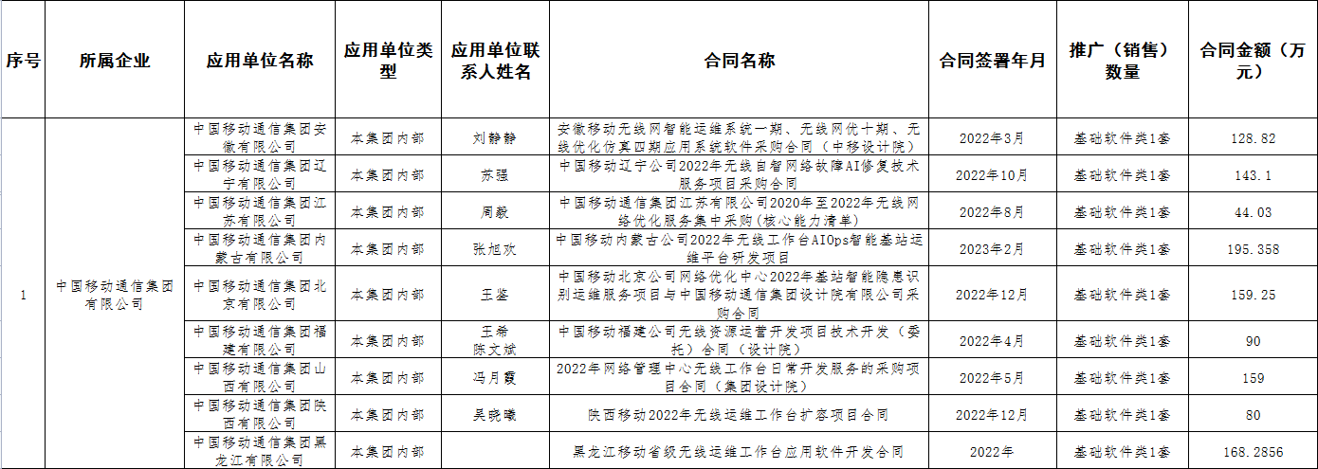

2023年合同目前已确定合同金额1210万元，情况如下：

由于各省实际需求的差异，在签订合同中产品名称会有所差别，如“AIOps智能基站运维”、“无线设备故障预判与定位分析”、“基站智能隐患识别运维”、“无线自智网络故障AI修复”等均指本产品，在合同内容中会有本产品功能体现。另有些省份为框架合同，本产品在合同名称中只体现为“无线网络优化服务采购（核心能力清单）”、“无线运维工作台软件开发”等，在合同内容中会包括本产品功能。

部分合同截图如下：

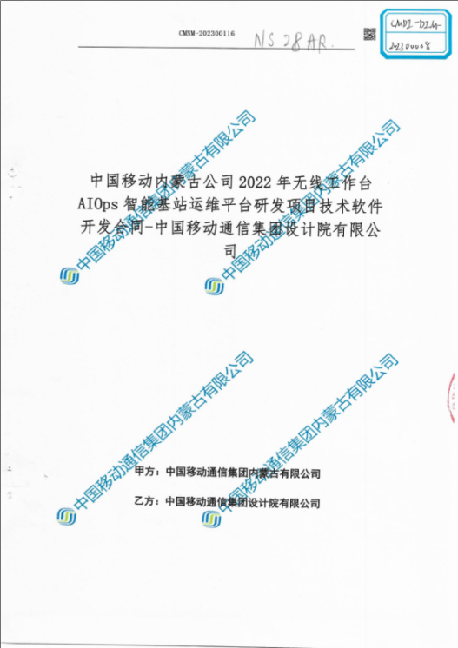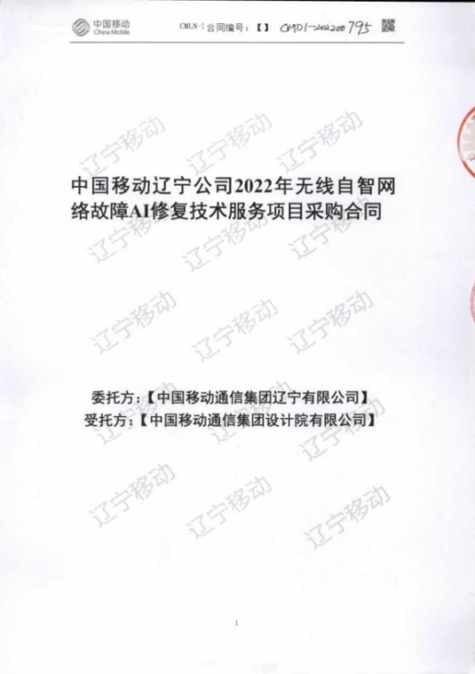

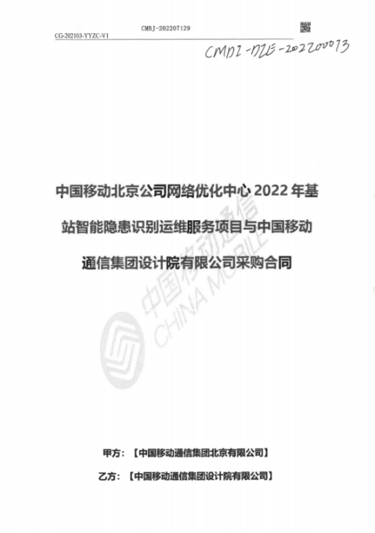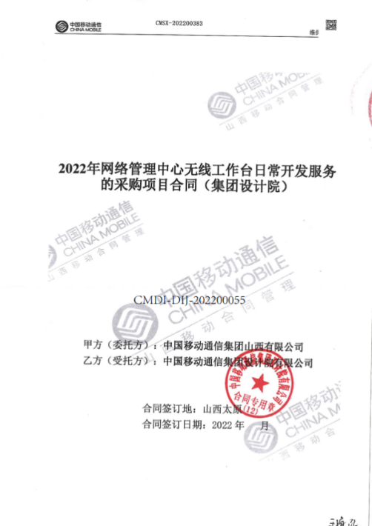

2.攻关产品/服务当前技术水平证明材料。（获得专利、标准、知识产权等）

产品部分已公开、已受理专利情况如下（目前还有6篇专利在申请中）：

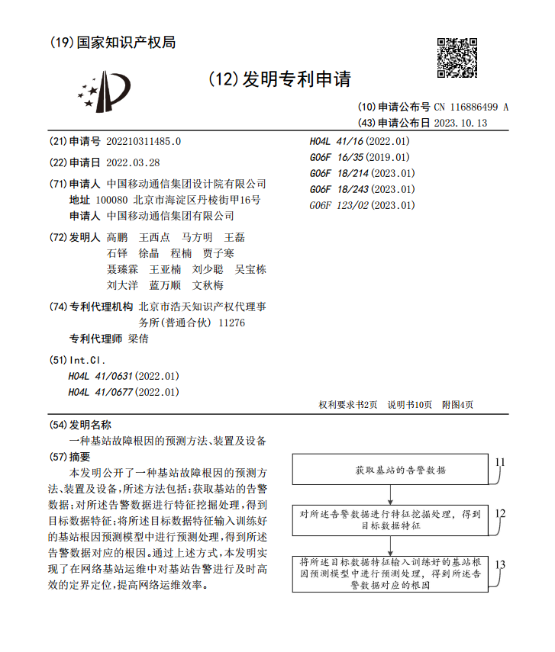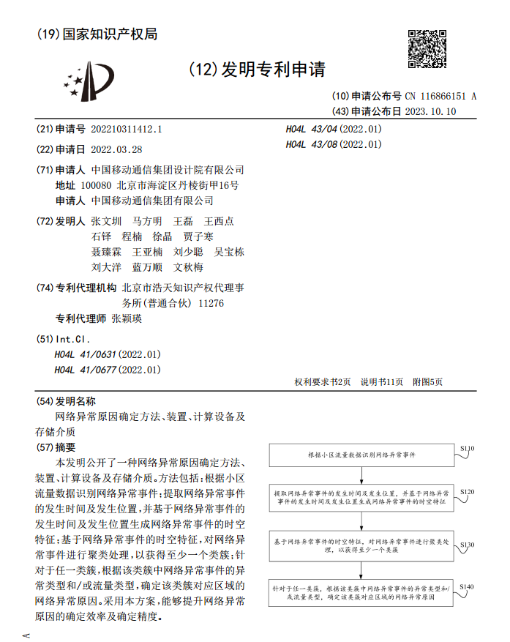

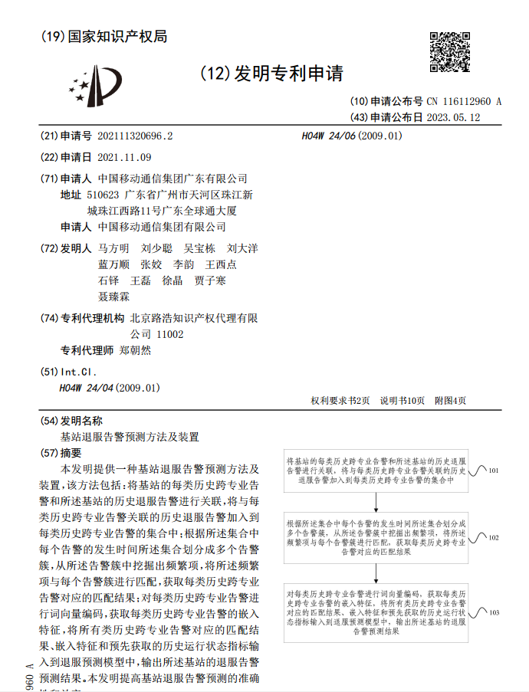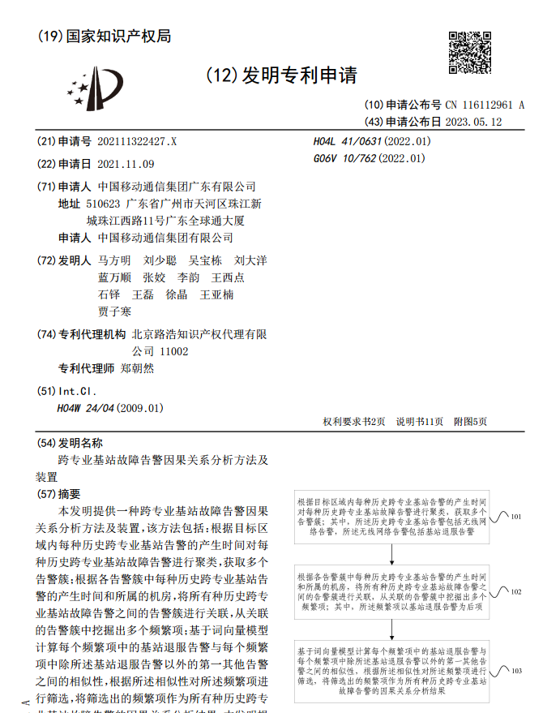

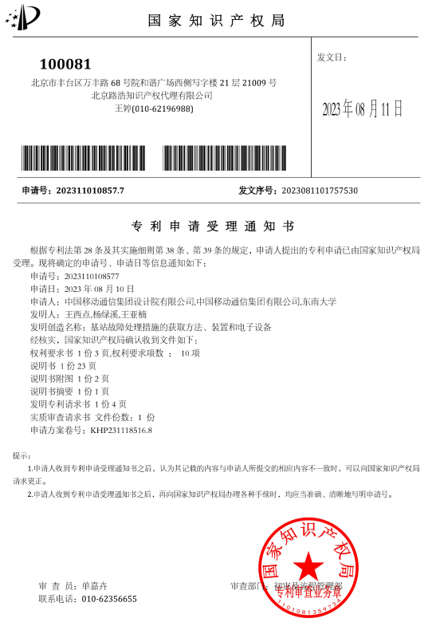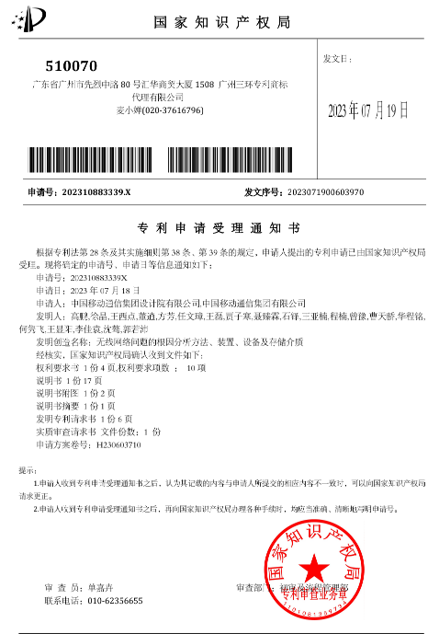

获得软著情况情况如下：

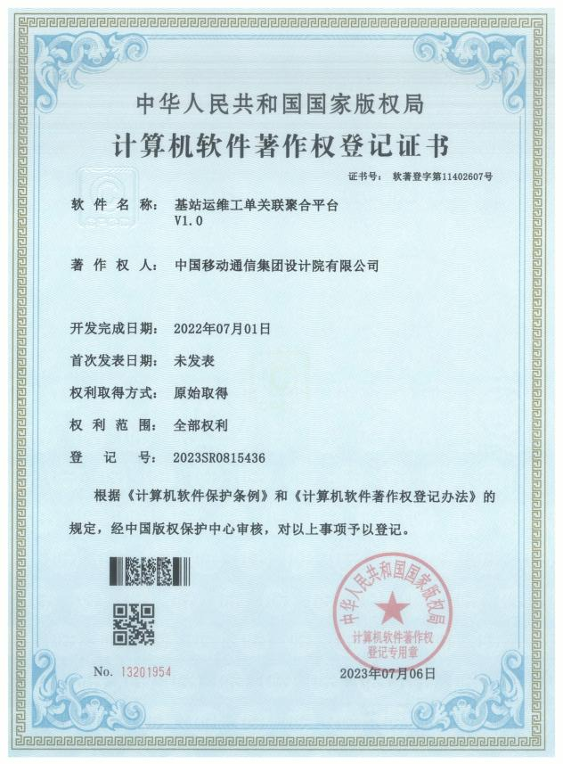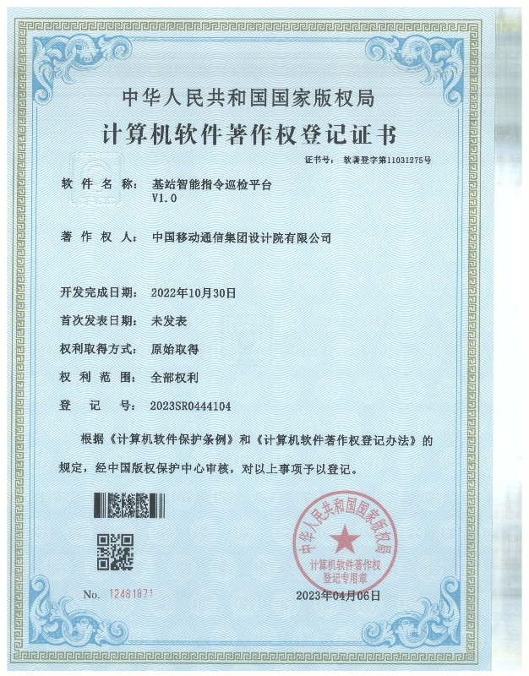

发表论文情况如下：



在ICSINC 2023发表EI论文 《Capacity Index Prediction Based on STL Fusion Attention Mechanism》

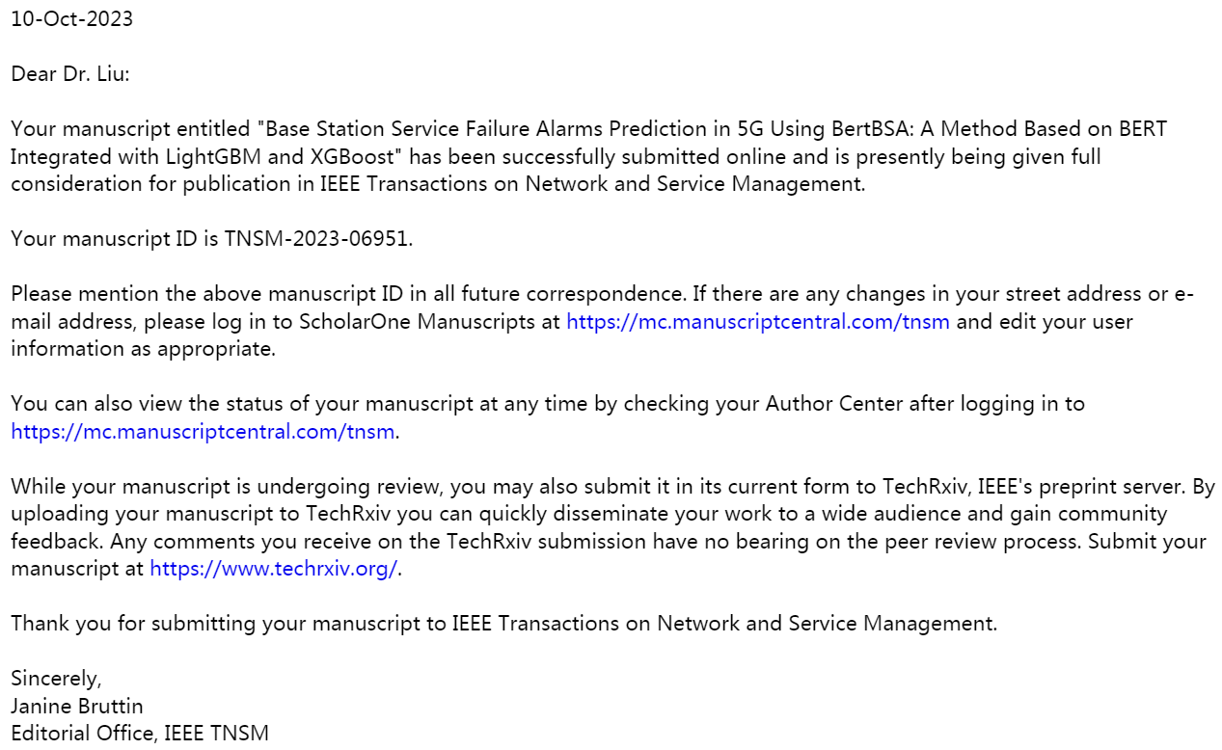

在投SCI论文一篇 IEEE Transactions on Network and Service Management期刊 《Base Station Service Failure Alarms Prediction in 5G Using BertBSA: A Method Based on BERT Integrated with LightGBM and XGBoost》

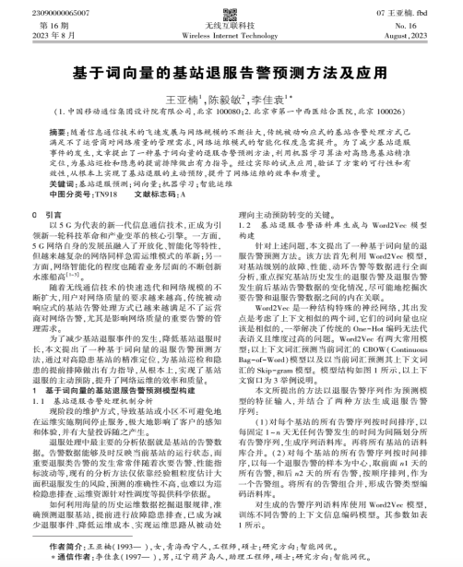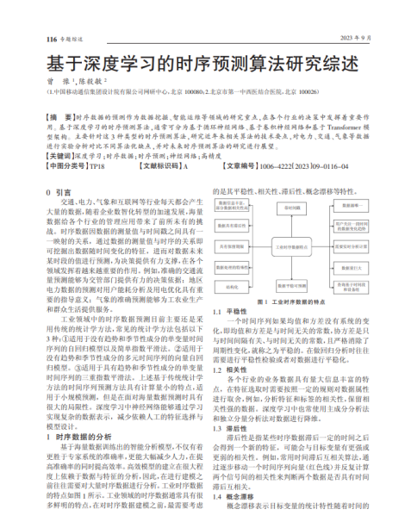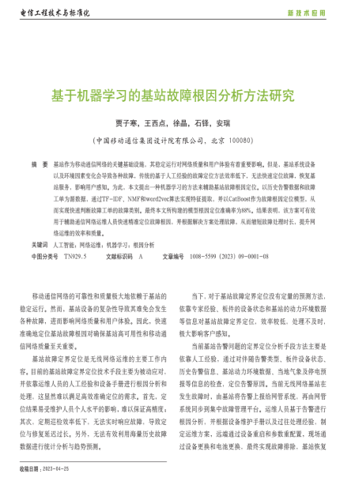

《基于词向量的基站退服告警预测方法及应用》

《基于深度学习的时序预测算法研究综述》

《基于机器学习的基站故障根因分析方法研究》

3.攻关产品/服务取得成果和应用推广效果证明材料

产品应用证明如下：

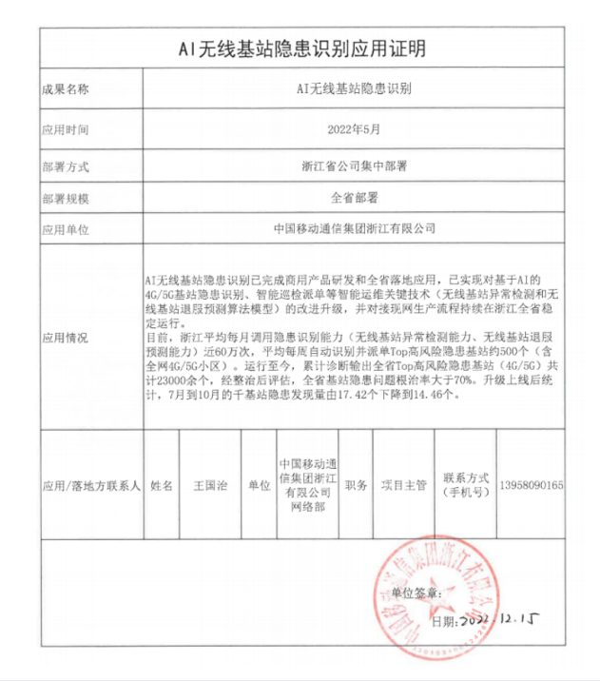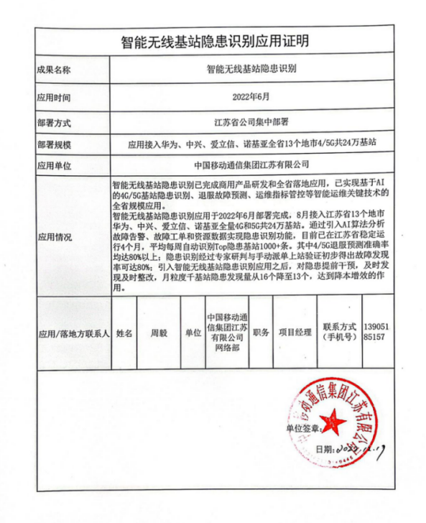

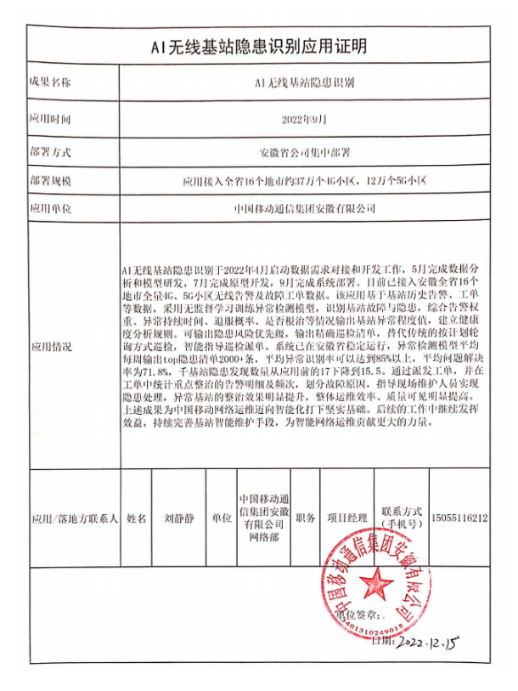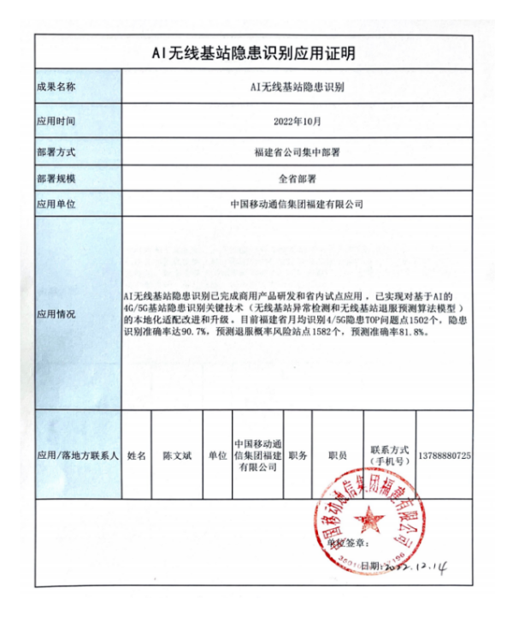

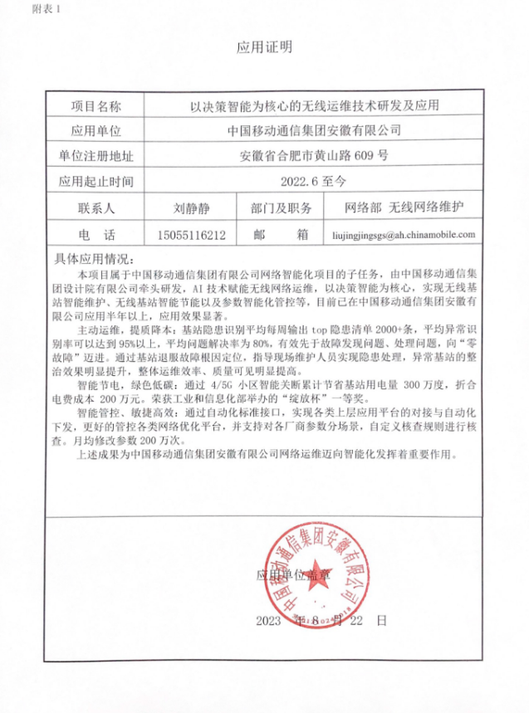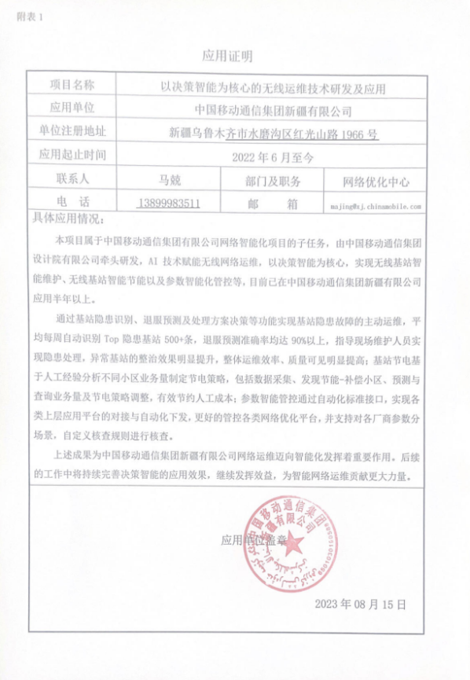

1. 其他相关事项说明

无。